CHASSAT

Thomas

**Déploiement de l’image de Windows 7**

**Introduction :**

Cette procédure est la continuité de la création de l’image de Windows Seven 64 bits. Nous allons créer un serveur de déploiement avec l’outil DRBL (lien [ici](http://drbl.org/download/)) et déployer l’image de Windows sur plusieurs postes client.

**Rappel :**

Il faut créer une clé USB bootable avec DRBL. La création de cette clé se fait de la même manière que pour Clonezilla, c’est-à-dire avec l’outil UNetBootIn ainsi qu’avec le fichier ISO de DRBL.

**Paramétrage de DRBL :**

Pour commencer, nous allons démarrer notre ordinateur qui fera office de serveur de déploiement sur la clé USB qui contient DRBL. Une fenêtre de démarrage devrait apparaitre. Nous choisissons **DRBL Live (Default settings)**.

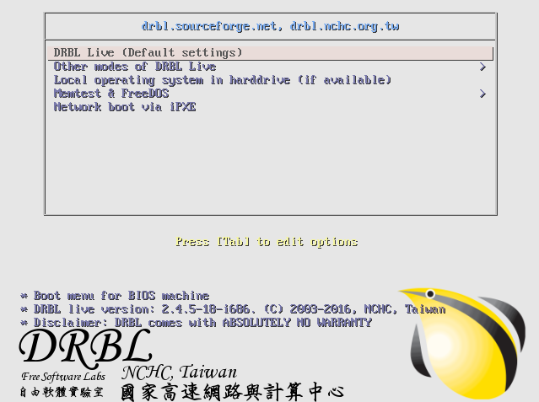

DRBL nous propose de choisir un langage pour notre clavier. Libre à vous de le paramétrer ou non.

Il nous est proposé maintenant de choisir un mode d’affichage. Nous avons 3 possibilités :

* **0** : Continuer à lancer X-window automatiquement pour utiliser DRBL live ;
* **1** : Exécuter « ForceVideo-drbl-live » pour configurer X-windows manuellement ;
* **2** : Passer en ligne de commande pour configurer X-window vous-même.

Nous choisissons l’option **0** qui permet de lancer l’affichage de DRBL de façon automatique.

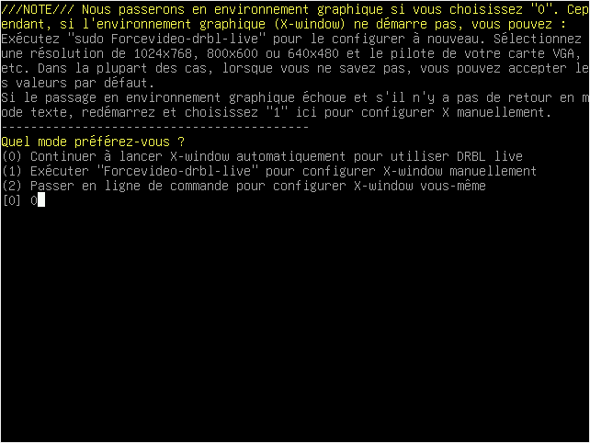

Cette fenêtre se ferme et devient noire. Il y a un petit moment d’attente avant que DRBL prenne en compte le fait qu’il faille afficher le bureau.

Nous devrions logiquement avoir une interface graphique (XFCE) avec quelques raccourcis sur le bureau nous permettant de configurer DRBL, Clonezilla live & Clonezilla serveur, modifier l’affichage, un répertoire personnel, le système de fichiers, le logiciel de partitionnement GParted et Arrêter DRBL.

L’affichage ressemble à celui-ci :

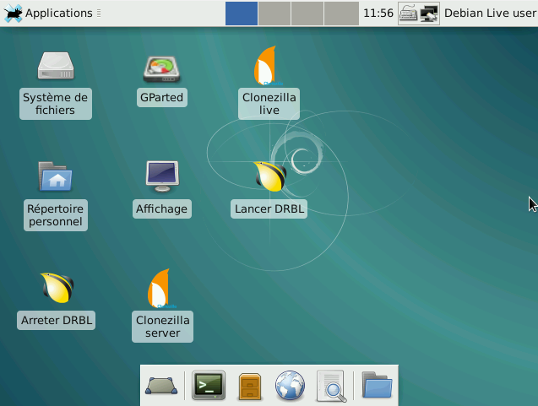

Nous allons maintenant procéder au paramétrage du serveur DRBL. Commençons par ouvrir un terminal et écrivons ces quelques commandes :

**mount /dev/*nomdelapartitiondestockagedesimages* /home/partimag**

*#Cela permet d'identifier la clé USB contenant l'image de Windows 7 sur le serveur DRBL*

Il faut remplacer « ***nomdelapartitiondestockagedesimages »*** par le nom du support externe qui contient l’image de Windows Seven (sda ou sdb).

Ensuite, sur le bureau, il y a un raccourci nommé "Lancer DRBL", exécutons le.

Il nous est demandé si nous sommes sûr de vouloir l'exécuter, répondons **yes**.

Il nous est demandé de choisir le mode de connexion réseau, DHCP, static, ppoe ou enter_shell.

Nous choisissons la méthode static.

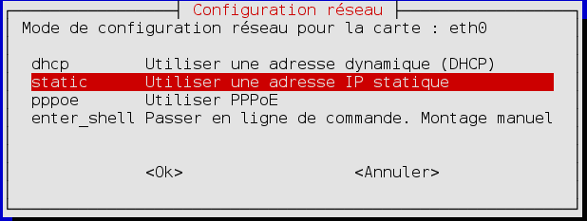

DRBL veut ensuite que l’on lui attribue une adresse IP. Prenons l’adresse 192.168.10.10.

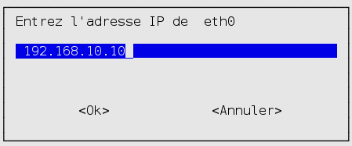

Il veut ensuite un masque. Prenons 255.255.255.0

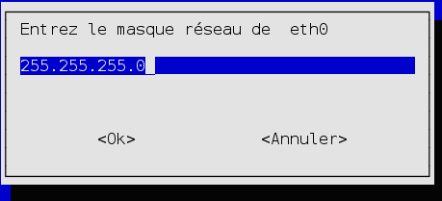

Puis, nous devons lui attribuer une adresse de passerelle. Attribuons-lui 192.168.10.254.

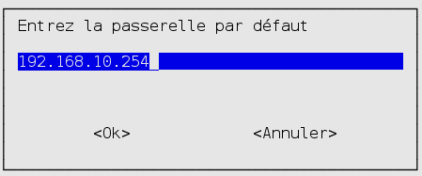

DRBL nous demande également le serveur de nom. Nous lui donnons la même adresse que la passerelle : 192.168.10.254.

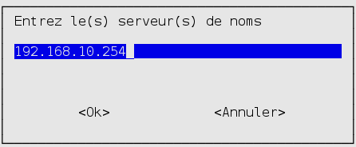

DRBL demande également de confirmer plusieurs éléments (lisez bien ce que DRBL vous indique).

Une fois que le serveur DRBL a chargé tout ce qui lui est nécessaire, il nous demande de préparer les postes client à les faire démarrer en mode PXE.

Maintenant que la configuration du serveur DRBL est terminée, nous allons exécuter le raccourci **Clonezilla Server**. Le serveur nous propose deux solutions de diffusion de l’image de Windows. Dans notre situation, nous allons choisir l’option **All**.

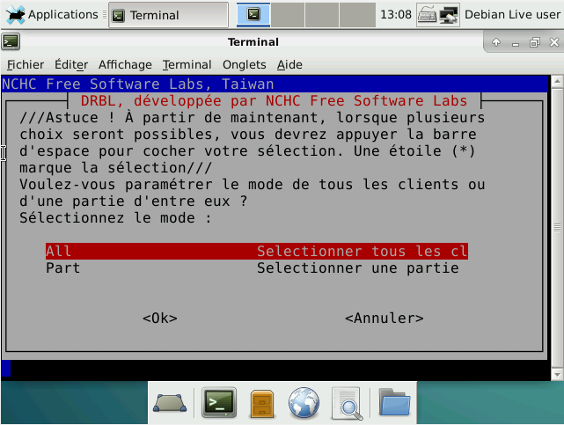

Comme pour la création de l’image, il nous est demandé par quel mode nous souhaitons choisir les paramètres avancés. Nous choisissons le mode Expert.

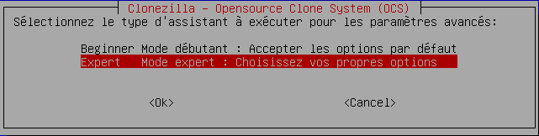

Le serveur nous demande par quelle méthode souhaitons-nous exécuter le déploiement de l'image Windows 7. Plusieurs options s'offrent à nous mais nous allons choisir l'option **select-in-client** (ce qui signifie que cette option sera à choisir directement sur le poste client).

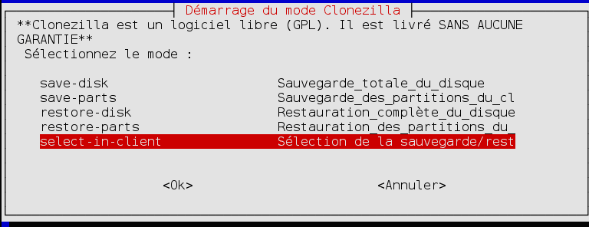

Ca y est ! Nous approchons de la fin. Clonezilla nous demande quelle option choisir au moment où les clients vont démarrer en mode PXE (Preboot Exécution Environment : permet de démarrer l'ordinateur sur le réseau) et nous allons choisir l'option **-y1** (le serveur fournit toujours le mode de clonage Clonezilla par défaut).

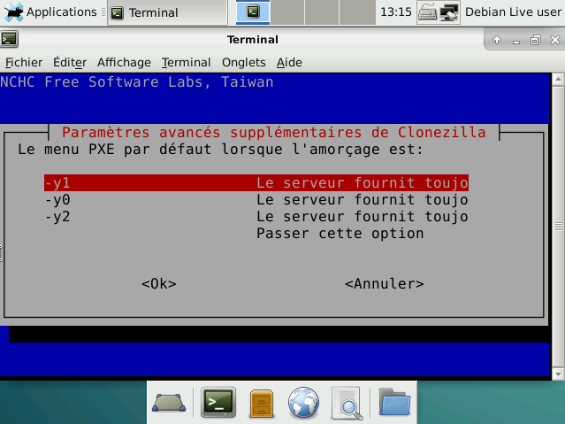

Nous y sommes ! La fenêtre finale qui indique qu’il faut la laisser ouverte afin que les postes clients prennent l’image clonée de Windows Seven 64 bits.

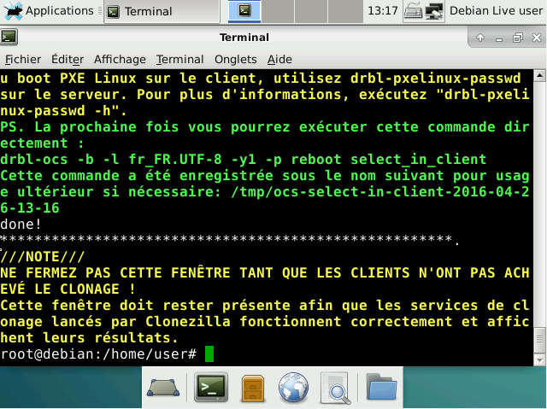

Pour finir, vous pouvez désormais booter sur le PXE sur les postes clients, afin de se connecter au serveur DRBL et lancer le clonage.

Evitez de lancer tous les clonages en même temps, sinon le réseau va saturer.